Naloga1:
Imamo PB na EC2 virtualnem računalniku
- CPU + RAM + internet (nastavitvami EC2)
  - računanje vremene
  - računaje za bitcoin (blockchain)
  - ...
povečanje zmogljivosti
up and down - več moči, več RAM - večja prepustnost omrežja
spremenimo nastavitve ene EC2 isntance - stop - spremenimo- start
in and out - povečanje zmogljivost z dodajanjem novih instanc (autoscaling, load balancer)
deluje avtomatsko brez stop

- EBS (disk za trajno hranjenje podatkov)
  - HDD (magnetni) - SSD (elektronski - brez vrtljivih delov)
  - povečamo, brez da ustavimo storitev
  - moramo pa nato povečati še našo particijo za toliko kolikor želimo
    - OS (linux)
    - orodja
kaj smo naredili? poveačli smo prostor za hranjenje podatkov na našem trajnem disku, ki je povezan na virtualni računalnik EC2.
Naša PB baza hrani podakte na točno tak disk, prostora je zmanjkovalo in smo ga povečali.
ta postopek je pri fizičnih računalnikih težji (potrebno kupiti novega, izklopiti sistem, menjati ali dodati - od tukaj dalje je enako, težava nastane, ko tega več ne potrebujemo)

RDS
Lastnost | RDS | EC2
Priprava | ✅ zelo enostavna | ❌ zahtevna
Upravljanje | ✅ avtomatsko | ❌ ročno
Backup | ✅ avtomatski | ❌ sam
Varnost | ✅ vgrajena | ❌ sam
Cena | ❌ višja | ✅ nižja
Fleksibilnost | ❌ omejena | ✅ popolna

Kdaj uporabimo eno in kdaj drugo? Ni enoznačnega odgovora na to vprašanje! Treba je natančno zbrati vse informacije (zahteve, cene, potrebe, zmožnosti, ..) in se na podlagi tega odločiti.

Izdelati želimo podatkovno bazo RDS in se s EC2 spletno aplikacijo povezati na njo.
Korak 1: izdelava RDS
RDS za pravilno delovanje potrebuje:
- vsaj dve podomrežji (subnet) z različnimi AZ. Obe v istem VPC.
- skupino za podomrežja (subnet group) v kateri dodamo prej ustvarjeni podomrežji
- security group - pustimo prazen inbound rules (nastavili bomo kasneje)
- EC2 s svojo SG, ki ga bomo "priključili" na RDS
  - damo v javno podomrežje
Korak 2: povezava EC2 z RDS
- kreiraj RDS (full configuration, free tier, self managed credentials)
  - connectivity (izberi, kar smo nastavili)
- varnostno skupino od RDS (security group - sg)
  - type: mysql
  - source: custom : "izberi sg-od-ec2" (samo začni tipkati ime sg)
- testiranje
  - povežeš se na EC2 (putty)
    - namestiš mariadb-client (odjemalski program, s katerim se lahko povežeš na mysql strežnik)
    - ukaz: mariadb -h endpointName -u admin -p
- aplikacijo php nastaviš z novimi nastavitvami

Domača naloga - 16. 4. 2026

- Dokončajte nalogo začeto pri predavanjih
  - Obstoječo PB nadomestite z RDS podatkovno bazo
    - navodila za ustvarjanje PB so v popravljanih zapiskih predavanj
  - Aplikacijo priključite na novo ustvarjeno podatkovno bazo RDS
- Dokaze o delu in odgovore na vprašanja oddajte na GitHub (PullRequest).
- Popravite svoj GitHub repozitorij
  - spreminjate lahko samo svojo mapo
  - če ste ustvarili datoteke ali mape kje drugje, jih pobrišite
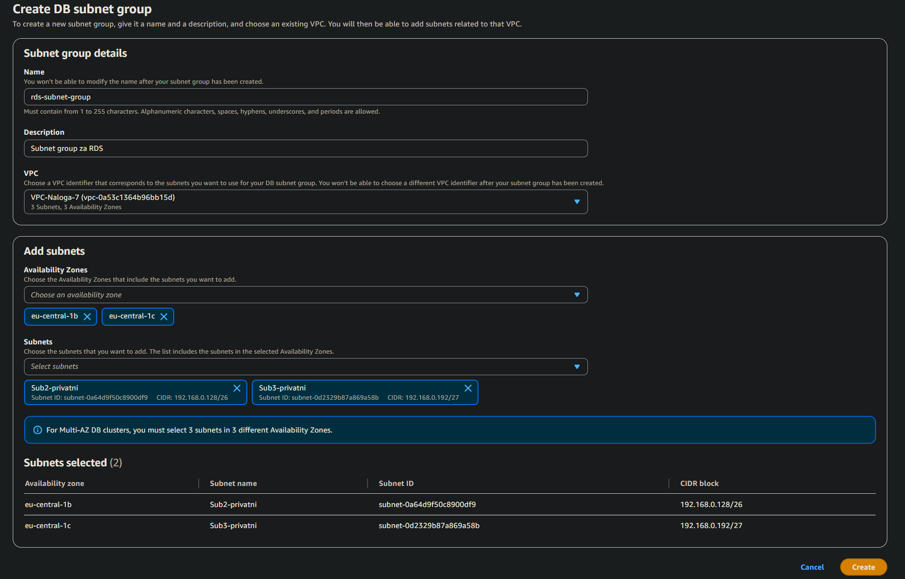
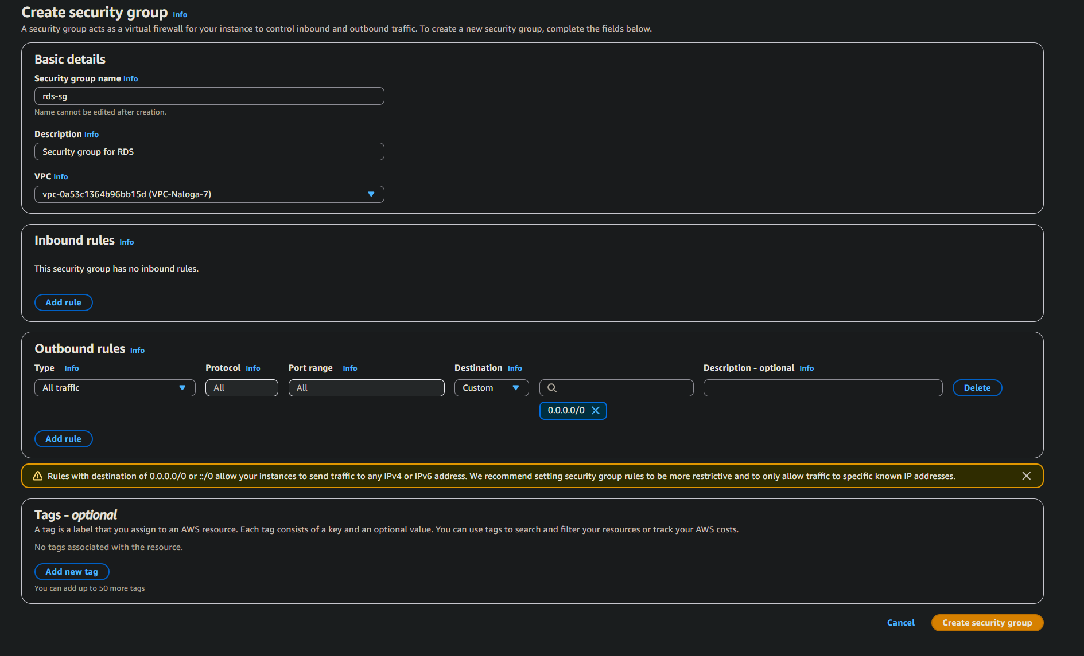
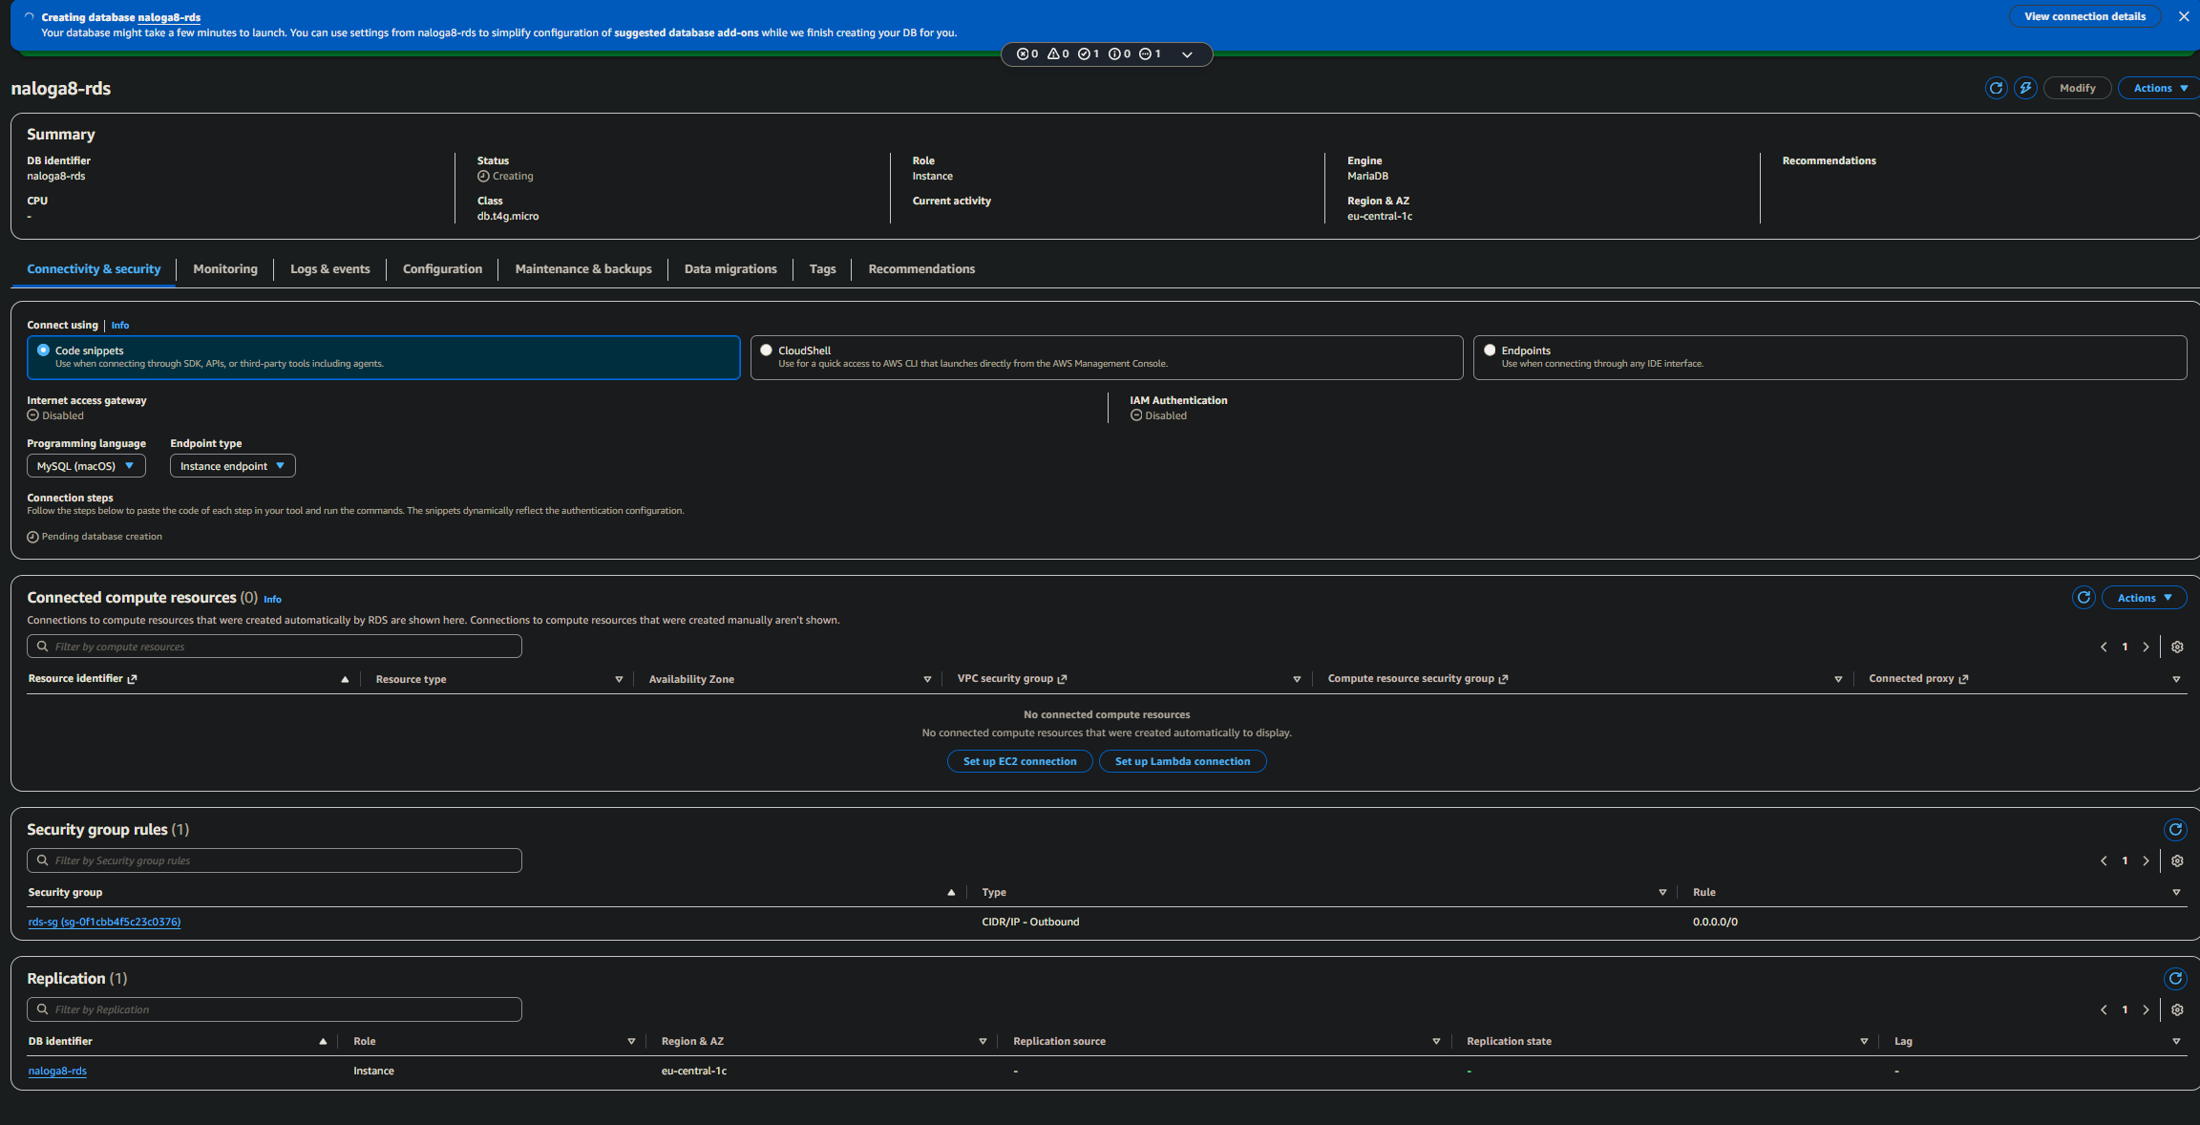
Nato ko sem uste ustvaril sem se povezal na web app preko puttja in zagnal »# Namesti MySQL klienta
sudo apt install -y mariadb-client

# Najprej izvozi obstoječo bazo z EC2 MariaDB
mysqldump -h 192.168.0.188 -u tadej -p AlmaMater > backup.sql

# Preveri, da je backup uspel
cat backup.sql«

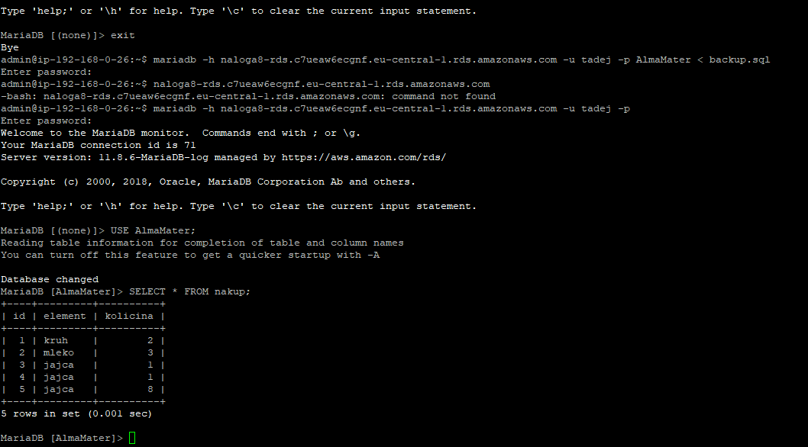
Uspešno sem iz prejšne podatkovne baze prekopiral podatke in jo dal na nov rds. Ukazi »mariadb -h naloga8-rds.c7ueaw6ecgnf.eu-central-1.rds.amazonaws.com -u tadej -p« »naloga8-rds.c7ueaw6ecgnf.eu-central-1.rds.amazonaws.com« »mariadb -h naloga8-rds.c7ueaw6ecgnf.eu-central-1.rds.amazonaws.com -u tadej -p AlmaMater < backup.sql«

In nato »mariadb -h naloga8-rds.c7ueaw6ecgnf.eu-central-1.rds.amazonaws.com -u tadej -p«
In za izpis podatkov »USE AlmaMater;
SELECT * FROM nakup;«

Sedaj potrebujem pa samo še posodobiti podatke znotraj našega phpja. Naredimo ukaz »sudo nano /var/www/html/vstavi.php« pred posodobitvijo

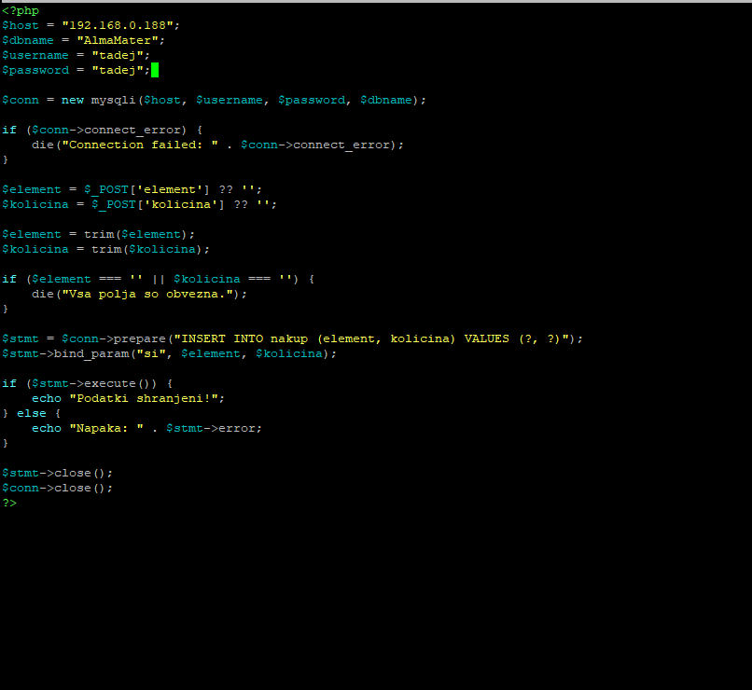
Po posodobitvi 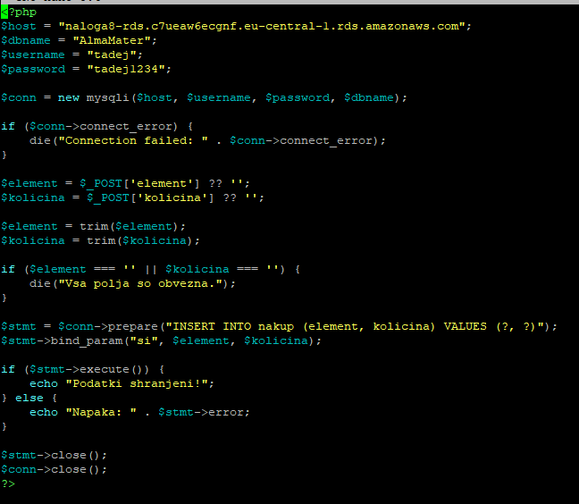
Enako naredimi tudi na datoteki izpis.php
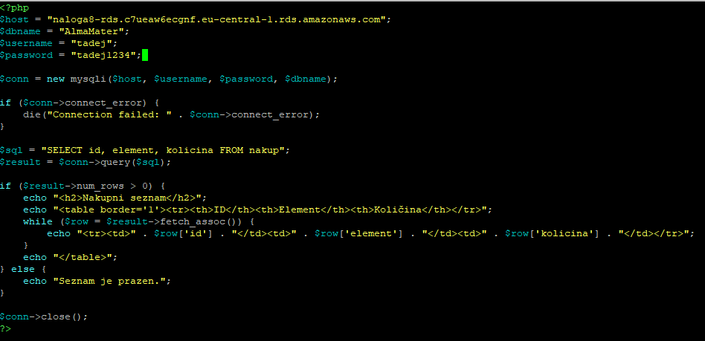

TEST SPLETNE STRANI
Javni ip 18.153.97.21
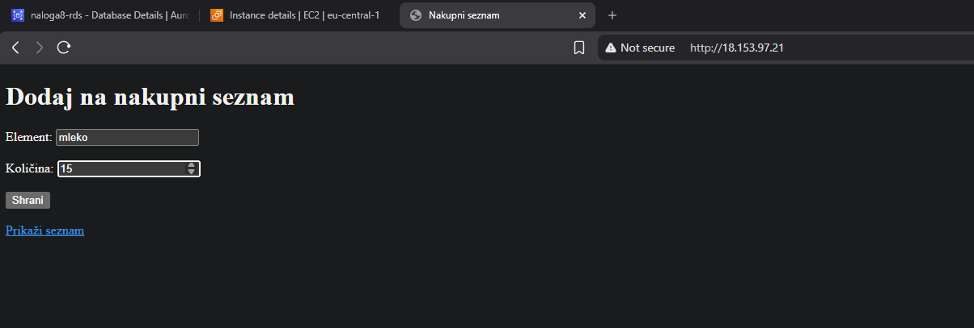

Prvič mi spletna stran ni delovala 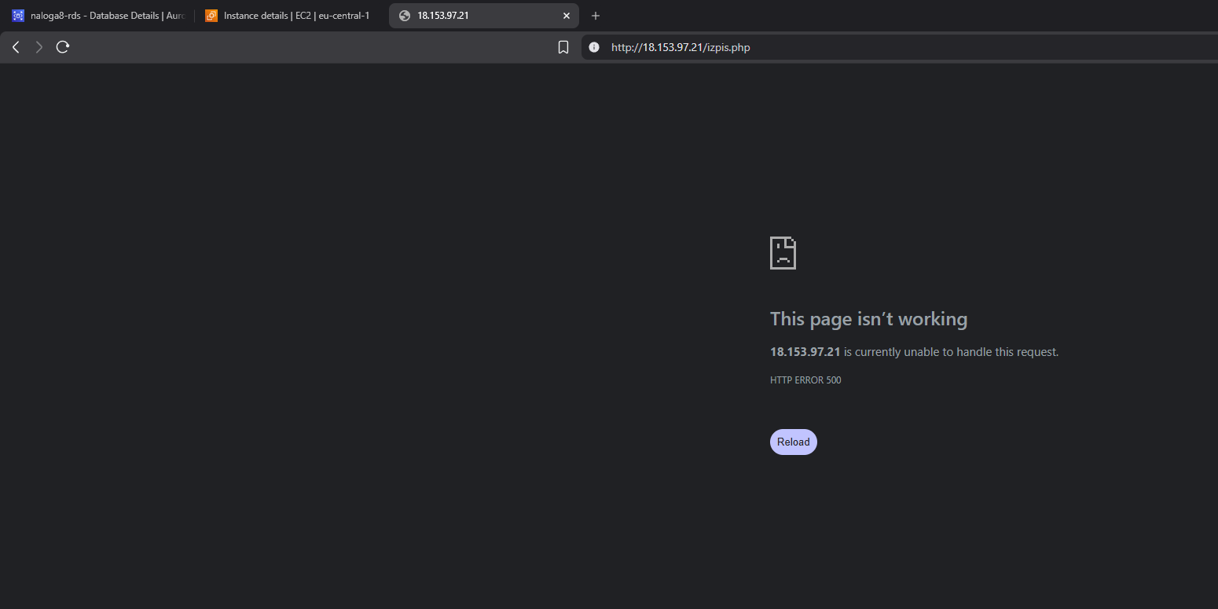
Tako da sem z ukazom »sudo tail -20 /var/log/apache2/error.log« preveril točno napako ki se je zgodila ob stisku tipke send.
Izpis napake »admin@ip-192-168-0-26:~$ sudo tail -20 /var/log/apache2/error.log
[Tue Apr 21 11:43:22.936615 2026] [php:error] [pid 8996:tid 8996] [client 172.213.17.76:45389] script '/var/www/html/aa.php' not found or unable to stat
[Tue Apr 21 11:43:22.958817 2026] [php:error] [pid 8996:tid 8996] [client 172.213.17.76:45389] script '/var/www/html/areak1.php' not found or unable to stat
[Tue Apr 21 11:43:22.983761 2026] [php:error] [pid 8996:tid 8996] [client 172.213.17.76:45389] script '/var/www/html/sallu.php' not found or unable to stat
[Tue Apr 21 11:43:22.995518 2026] [php:error] [pid 8996:tid 8996] [client 172.213.17.76:45389] script '/var/www/html/tiny2.php' not found or unable to stat
[Tue Apr 21 11:43:23.007647 2026] [php:error] [pid 8996:tid 8996] [client 172.213.17.76:45389] script '/var/www/html/7.php' not found or unable to stat
[Tue Apr 21 11:43:23.019352 2026] [php:error] [pid 8996:tid 8996] [client 172.213.17.76:45389] script '/var/www/html/gz.php' not found or unable to stat
[Tue Apr 21 11:43:23.031394 2026] [php:error] [pid 8996:tid 8996] [client 172.213.17.76:45389] script '/var/www/html/8.php' not found or unable to stat
[Tue Apr 21 11:43:23.292931 2026] [php:error] [pid 8996:tid 8996] [client 172.213.17.76:45389] script '/var/www/html/gecko.php' not found or unable to stat
[Tue Apr 21 11:43:23.691148 2026] [php:error] [pid 8996:tid 8996] [client 172.213.17.76:45389] script '/var/www/html/aevly.php' not found or unable to stat
[Tue Apr 21 11:43:23.705476 2026] [php:error] [pid 8996:tid 8996] [client 172.213.17.76:45389] script '/var/www/html/ws68.php' not found or unable to stat
[Tue Apr 21 11:43:23.717339 2026] [php:error] [pid 8996:tid 8996] [client 172.213.17.76:45389] script '/var/www/html/pp.php' not found or unable to stat
[Tue Apr 21 11:43:23.733936 2026] [php:error] [pid 8996:tid 8996] [client 172.213.17.76:45389] script '/var/www/html/yuzuru1.php' not found or unable to stat
[Tue Apr 21 11:43:23.753903 2026] [php:error] [pid 8996:tid 8996] [client 172.213.17.76:45389] script '/var/www/html/son1.php' not found or unable to stat
[Tue Apr 21 11:43:23.877261 2026] [php:error] [pid 8996:tid 8996] [client 172.213.17.76:45389] script '/var/www/html/tx79.php' not found or unable to stat
[Tue Apr 21 11:43:23.935903 2026] [php:error] [pid 8996:tid 8996] [client 172.213.17.76:45389] script '/var/www/html/ws80.php' not found or unable to stat
[Tue Apr 21 11:43:23.959640 2026] [php:error] [pid 8996:tid 8996] [client 172.213.17.76:45389] script '/var/www/html/ws84.php' not found or unable to stat
[Tue Apr 21 11:43:24.889461 2026] [php:error] [pid 25763:tid 25763] [client 172.213.17.76:37592] script '/var/www/html/ws61.php' not found or unable to stat
[Tue Apr 21 11:43:24.912485 2026] [php:error] [pid 25763:tid 25763] [client 172.213.17.76:37592] script '/var/www/html/class-wp-image.php' not found or unable to stat
[Tue Apr 21 12:59:37.899926 2026] [php:error] [pid 10653:tid 10653] [client 95.176.193.113:59938] PHP Fatal error: Uncaught mysqli_sql_exception: Connections using insecure transport are prohibited while --require_secure_transport=ON. in /var/www/html/vstavi.php:7\nStack trace:\n#0 /var/www/html/vstavi.php(7): mysqli->__construct()\n#1 {main}\n thrown in /var/www/html/vstavi.php on line 7, referer: http://18.153.97.21/
[Tue Apr 21 12:59:45.961596 2026] [php:error] [pid 25756:tid 25756] [client 95.176.193.113:60065] PHP Fatal error: Uncaught mysqli_sql_exception: Connections using insecure transport are prohibited while --require_secure_transport=ON. in /var/www/html/izpis.php:7\nStack trace:\n#0 /var/www/html/izpis.php(7): mysqli->__construct()\n#1 {main}\n thrown in /var/www/html/izpis.php on line 7, referer: http://18.153.97.21/
admin@ip-192-168-0-26:~$«
zato da sem odpravil to napako sem odšel na RDS-> parameter groups in jo ustvaril. Vmes sem preveril še katero vertijo mariedb imam inštalirano tako da sem se prijavil notri in napisal »SELECT VERSION();«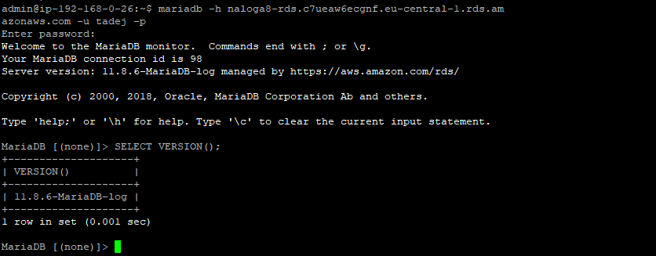
ko sem vpisal vse potrebne podatke sem odprel paremeter group in zgoraj denso pritisnil tipko edit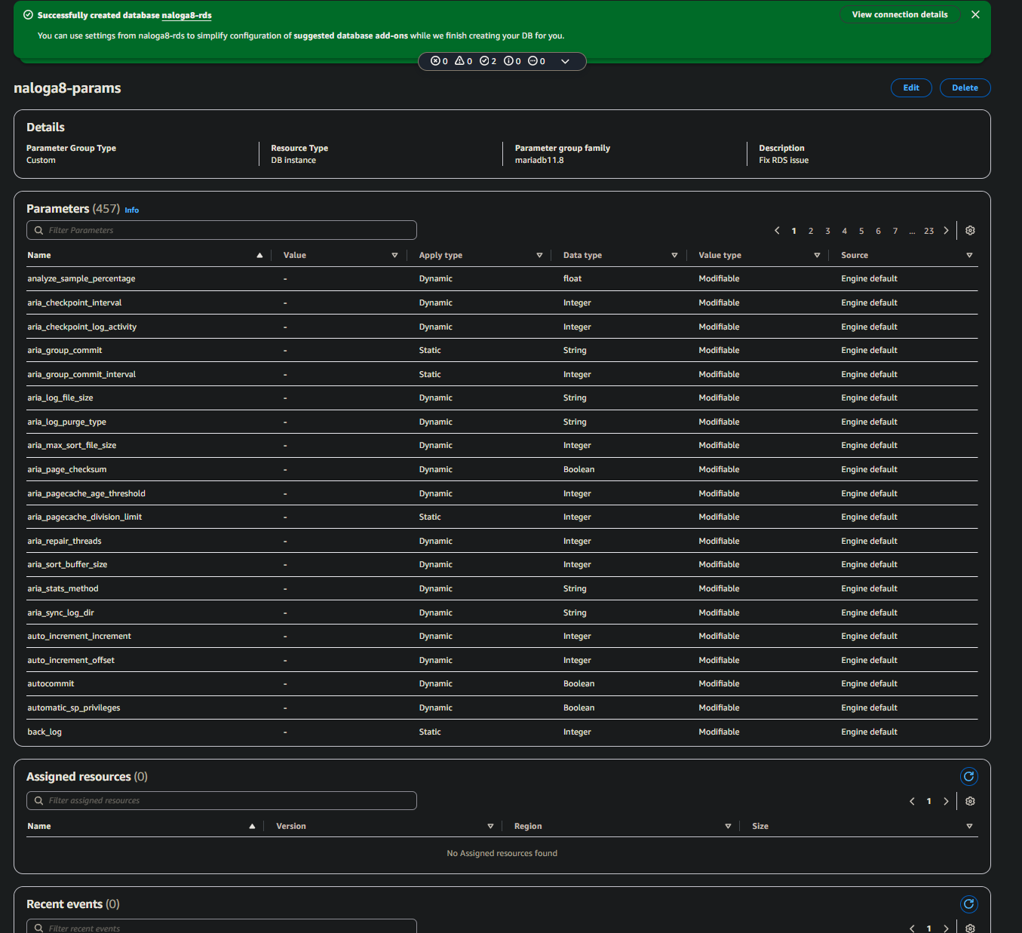
v iskalnik sem napisal »require_secure_transport« in spremenil vrednost na 0 kar pomeni OFF
ko sem to naredil sem šel nazaj na rds databases kliknil modify in poiskal »DB parameter group« in ga spremenil na parameter ki smo ga ravno kar ustvarili. Kot vedno ko naredimo spremembe rebootabo in poskusimo ponovno. 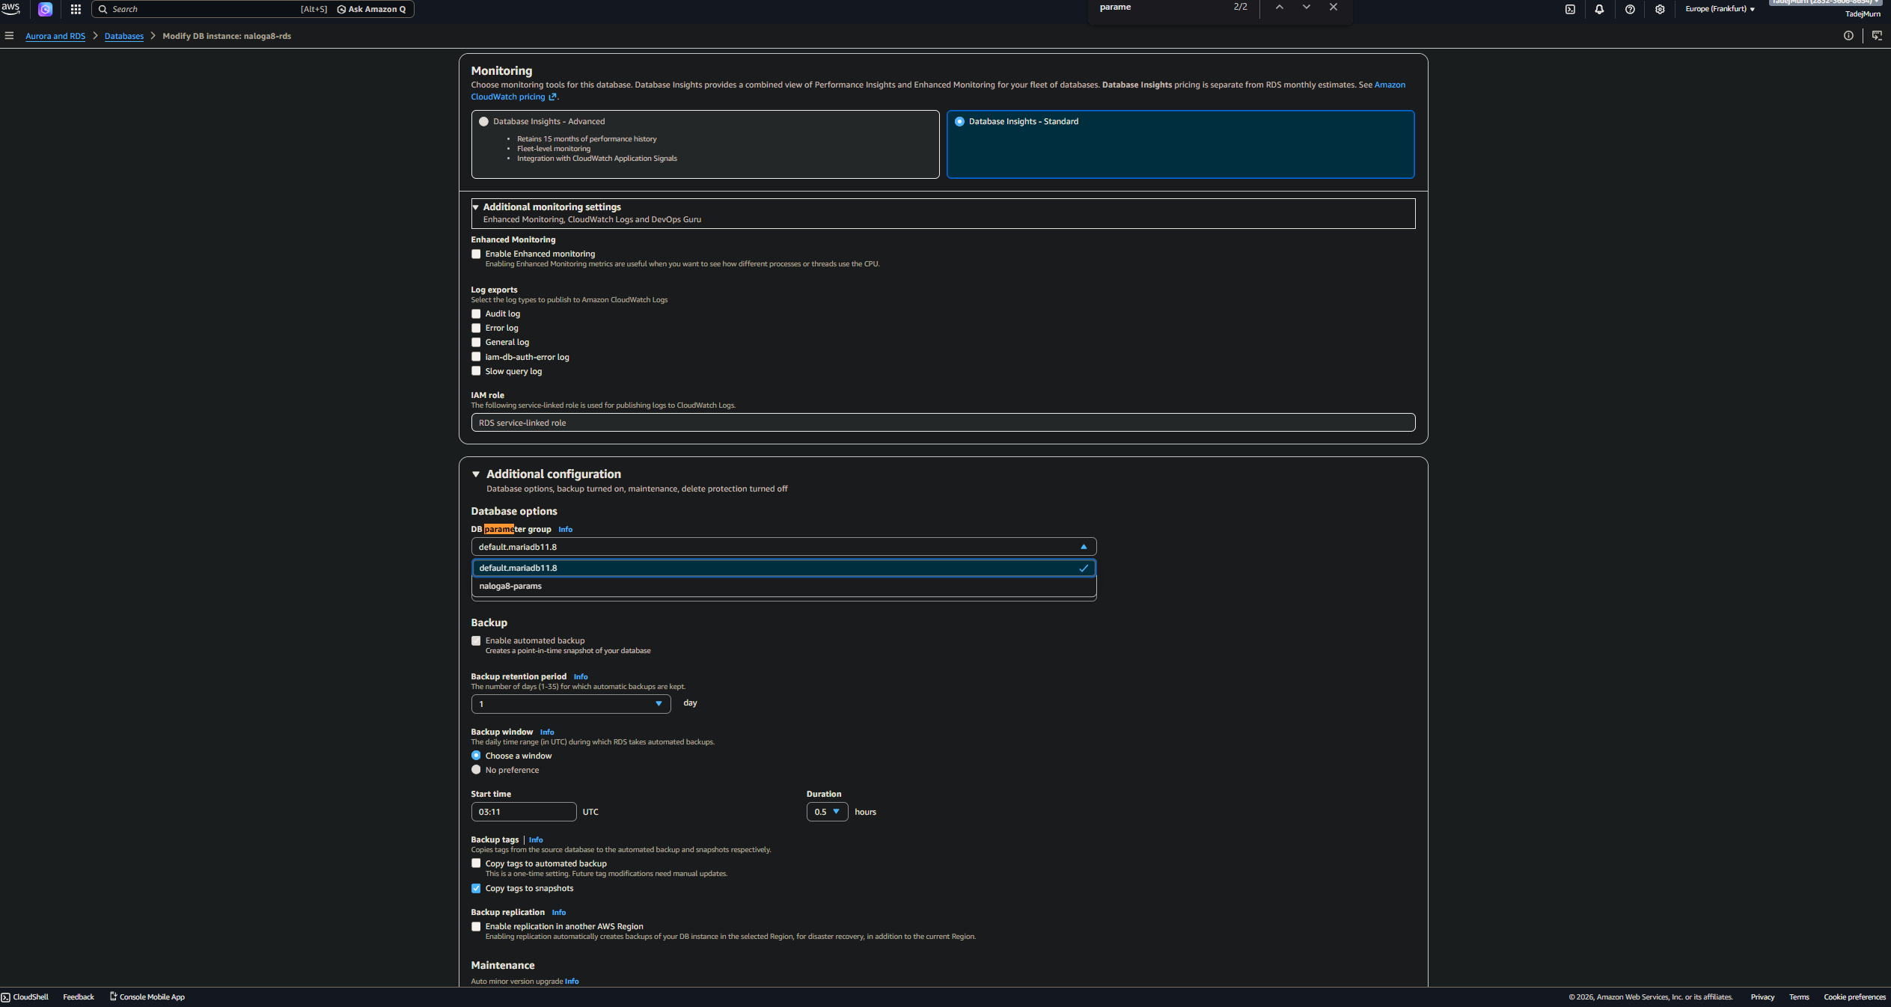

Test 2
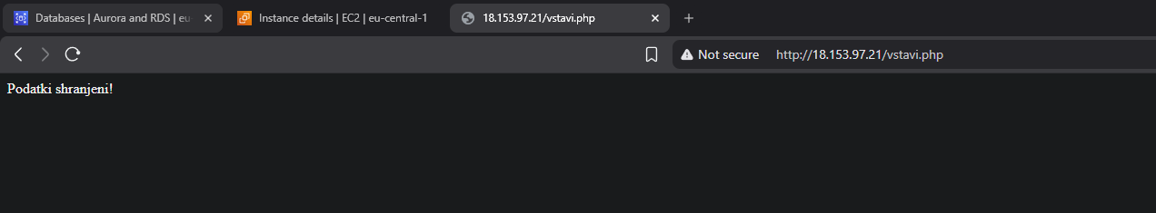
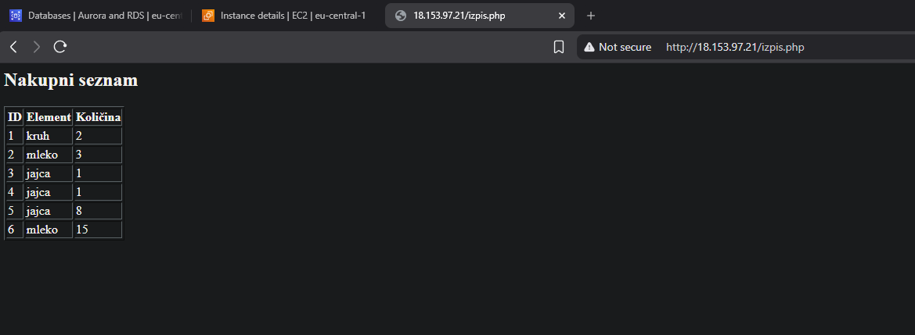
Deluje:)

